 | Lycée polyvalent St Eloi  9 Avenue Jules Isaac  13100 Aix-en-Provence | Rapport de projet
Rédacteurs :  ALLARD Clément (IR)  BOULBAYEM Jaoued (IR)  VERDILHAN Tom (IR) |  | BTS CIEL 2
Créé le : 23/01/2025  Version en cours : V.1.0 |  | Professeur encadrant : AGOSTINELLI

Table des matières

Introduction 3
I./ Présentation du projet 4
1°/ Synoptique et contexte 4
2°/ Cahier des charges (diagramme des exigences) 5
3°/ Implémentation physique (diagramme de déploiement) 5
II./ Analyse commune 6
1°./ Fonctionnalités du système (diagramme de UC) 6
2°./ Partage des tâches 6
III./ Analyse personnelle 7
ALLARD Clément (Etudiant 1) : 7
1°/ Fonctionnalités du système (UC + scénarii) 7
2°./ Planning prévisionnel 8
BOULBAYEM Jaoued (Etudiant 2) : 8
1°./Fonctionnalités du système (UC + scénarii) 8
2°./ Planning prévisionnel 10
3°./ Développement et exploitation technique 11
VERDILHAN Tom (Etudiant 3) : 19
1°./ Fonctionnalités du système (UC + scénarii) 19
2°./ Planning prévisionnel 20
Conclusion : 21

Introduction

Aujourd’hui, la technologie prend de plus en plus de place dans notre quotidien, y compris dans les restaurants. Les clients veulent être servis rapidement, et les restaurateurs cherchent des solutions pour améliorer le service tout en gagnant du temps. Actuellement, il peut arriver que les clients doivent attendre longtemps pour passer commande ou payer l’addition, ce qui peut être frustrant.
Le projet OSusaké a été créé pour répondre à ce problème en proposant une application sur tablette. Grâce à cette application, les clients pourront choisir leurs plats et leurs boissons directement depuis une interface tactile, sans attendre un serveur. Cela permettra aussi au restaurant de mieux gérer les commandes et les paiements.
L’objectif est de développer une application simple et intuitive qui aide les clients à passer commande facilement tout en facilitant le travail des employés du restaurant. Elle doit permettre aux clients de commander leurs plats et boissons, et de régler l’addition de façon plus fluide.

I./ Présentation du projet

1°/ Synoptique et contexte
Le projet OSusaké vise à créer une application sur tablette permettant aux clients de passer commande et de payer directement via une interface tactile. Cette solution améliore l’expérience client en réduisant l’attente et facilite la gestion des commandes pour le restaurant.
Dans un secteur où rapidité et efficacité sont essentielles, le restaurant OSusaké cherche à moderniser son service. Grâce à cette application, les clients gagnent en autonomie, le personnel réduit les erreurs et les commandes sont mieux gérées en cuisine. Ce projet répond ainsi aux nouvelles attentes des consommateurs tout en optimisant le fonctionnement du restaurant.

2°/ Cahier des charges (diagramme des exigences)
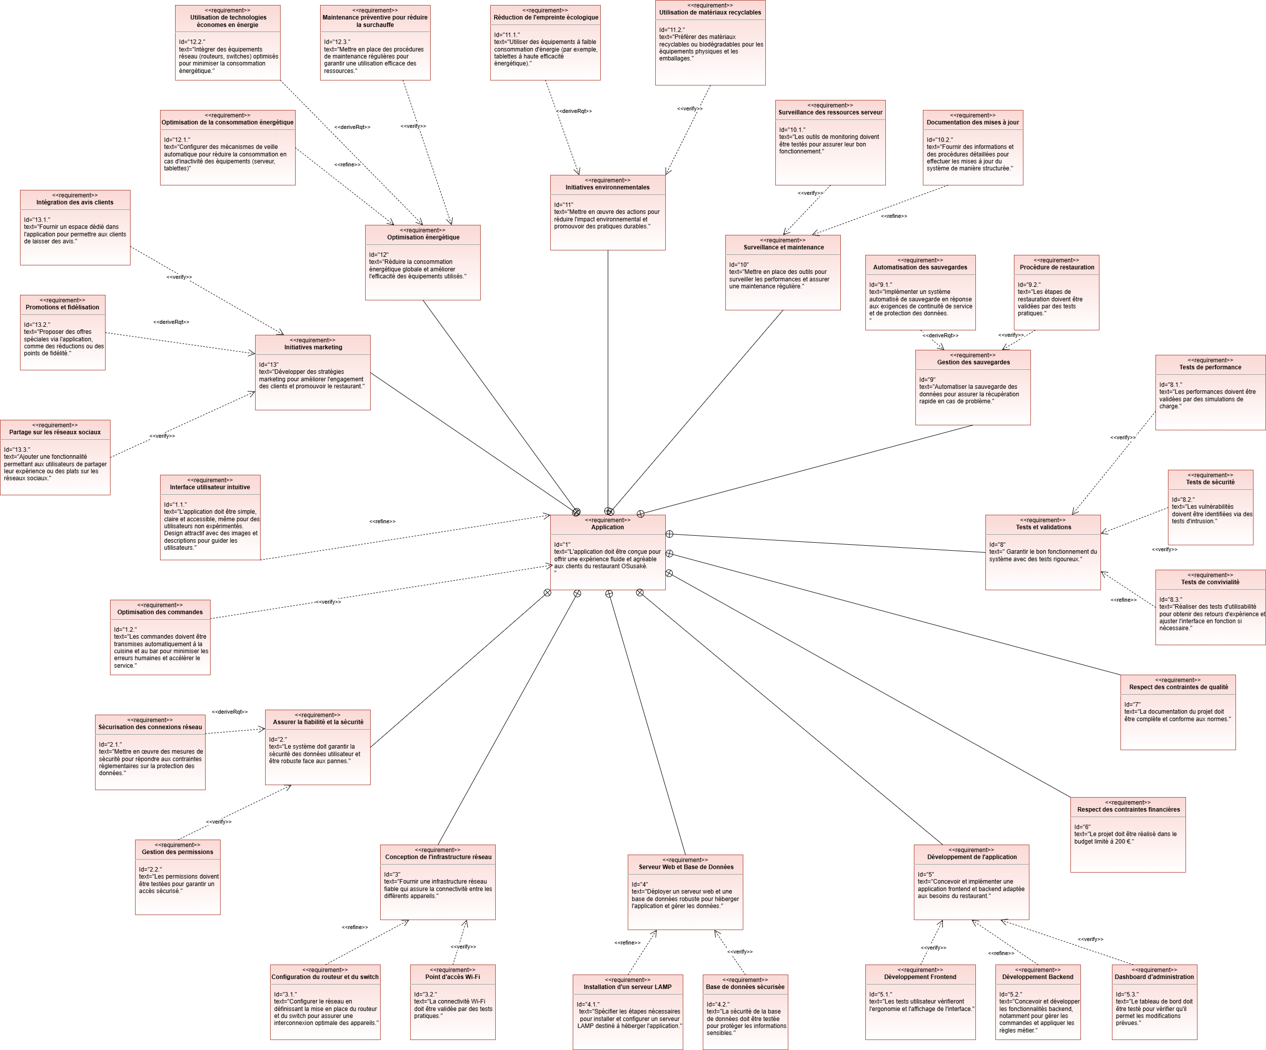

3°/ Implémentation physique (diagramme de déploiement)
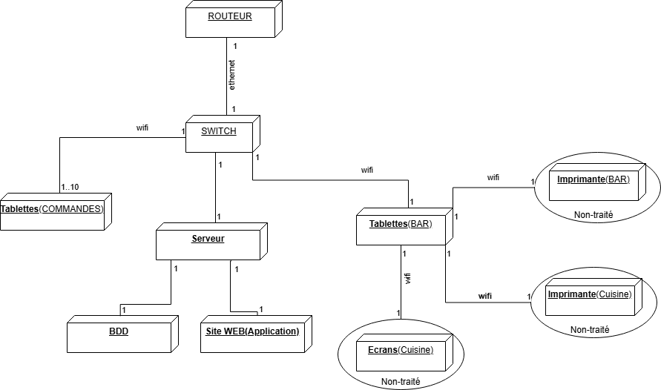

II./ Analyse commune

1°./ Fonctionnalités du système (diagramme de UC)
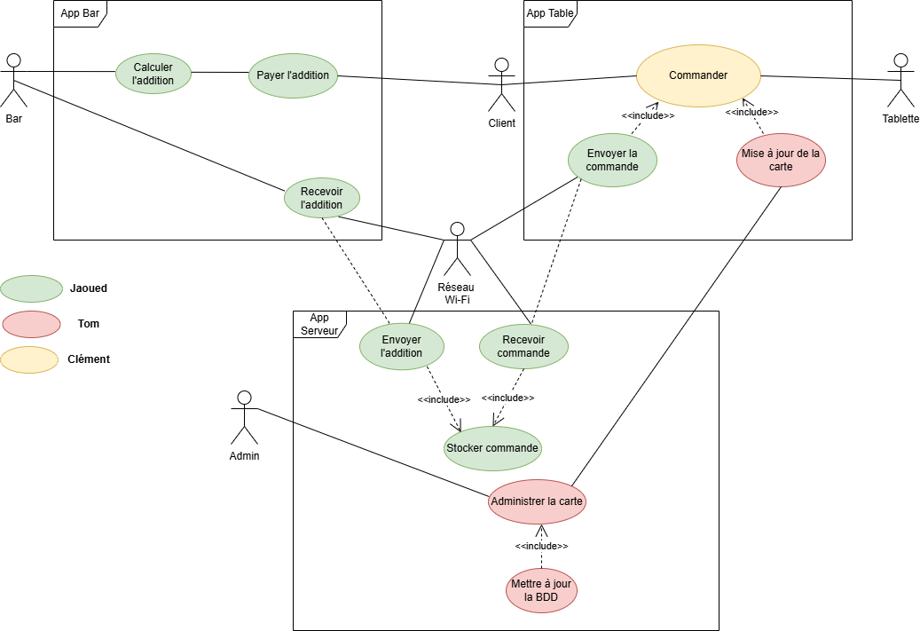

2°./ Partage des tâches

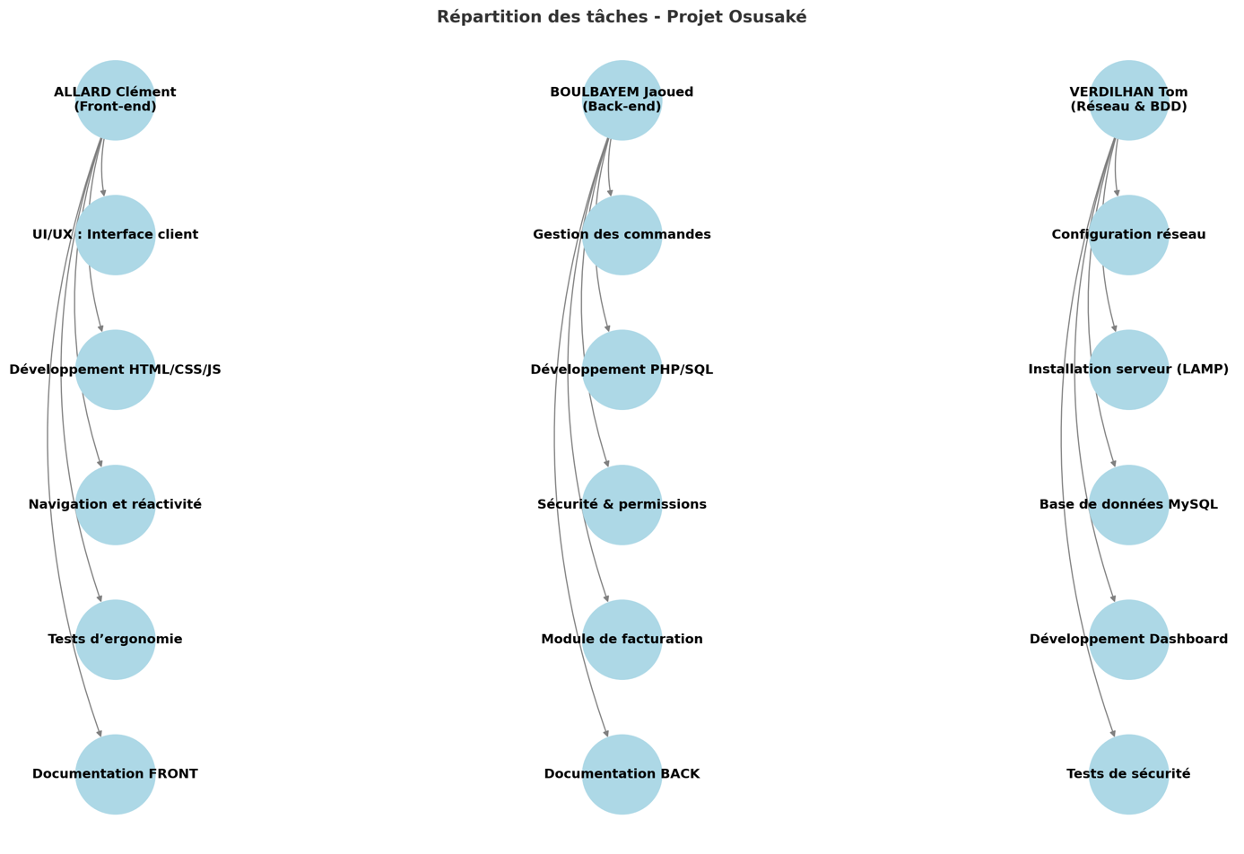

III./ Analyse personnelle

ALLARD Clément (Etudiant 1) :

1°/ Fonctionnalités du système (UC + scénarii)
UseCase :
Scénarii :
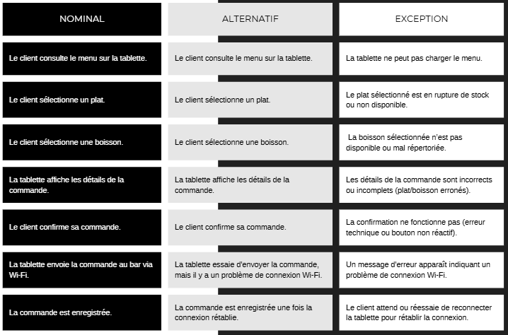

2°./ Planning prévisionnel

BOULBAYEM Jaoued (Etudiant 2) :

1°./Fonctionnalités du système (UC + scénarii)
UseCase :
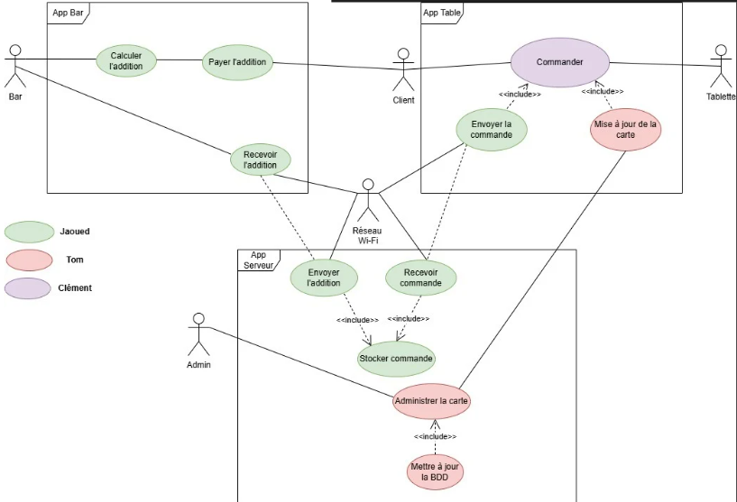
Scénarii :
Scenario Nominal :
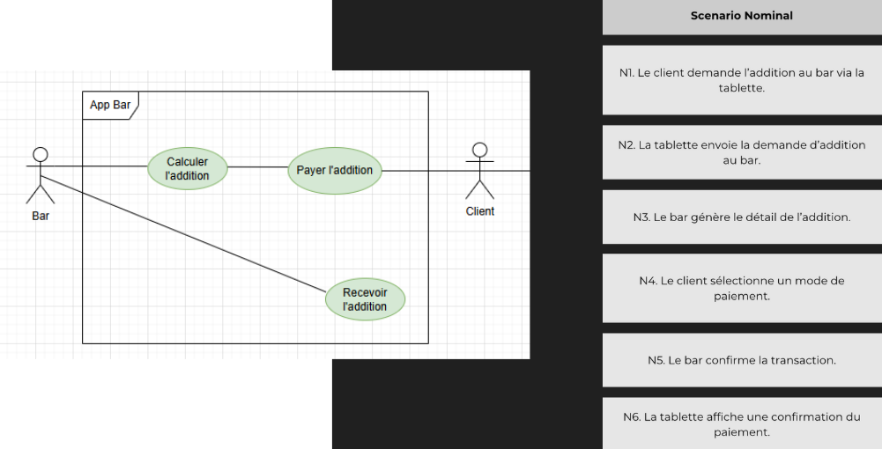
Scenario Alternatif
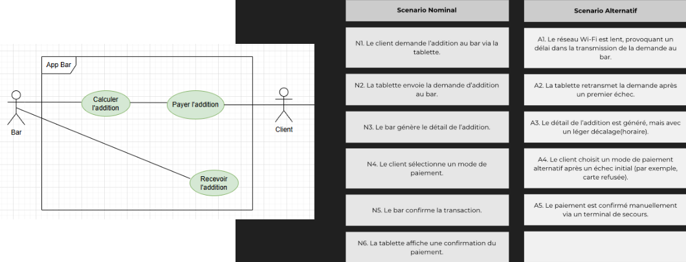
Scenario Exception :
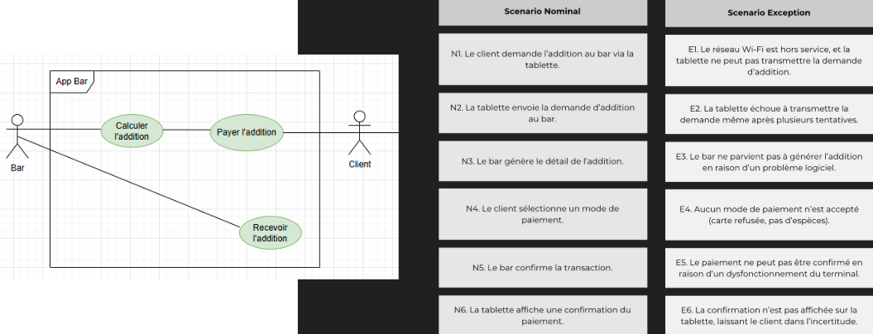

2°./ Planning prévisionnel
Gantt V1 :
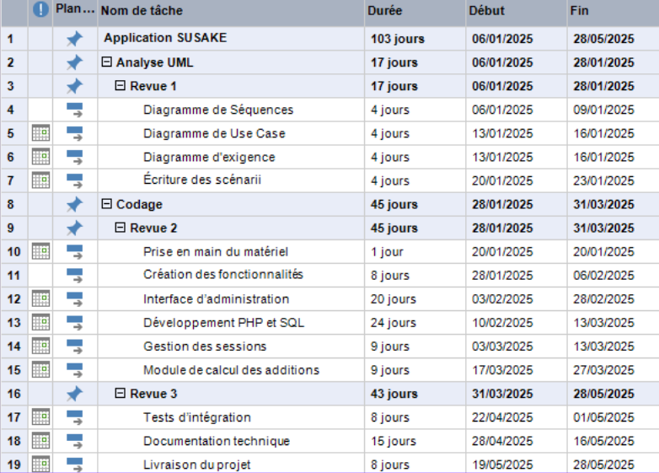
Gantt V2 :
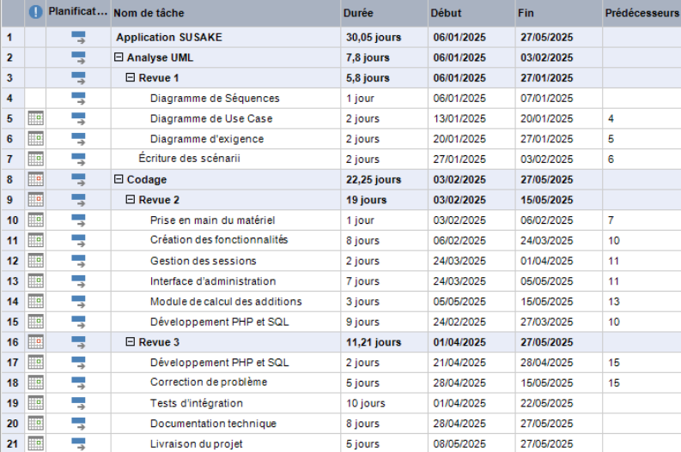

3°./ Développement personnel
Connexion à la base :
Une connexion sécurisée à la base a été réalisée via un script PHP :
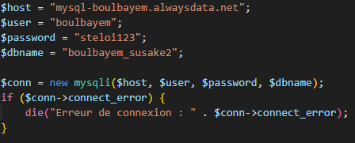
Utilisation de la base
La base permet de :
- Enregistrer les commandes des clients via la tablette
- Transmettre les commandes au bar
- Gérer le paiement et générer l’addition
- Afficher les éléments du menu dynamiquement
- Gérer les sessions utilisateurs pour sécuriser l’accès à l’interface d’administration

Gestion des commandes :
Le cœur du projet repose sur une architecture client-serveur. Le client (via tablette Windows) passe sa commande, qui est ensuite automatiquement enregistrée dans la base de données grâce à un système PHP/MySQL hébergé localement sur un serveur WAMP (Windows) ou LAMP (Linux).
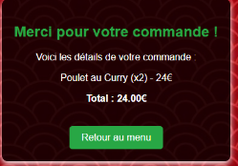
- Enregistrement des commandes : chaque commande est insérée en base via une requête SQL optimisée.
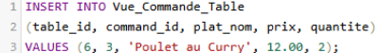
(Cette requête SQL insère une ligne dans la table Vue_Commande_Table. Ici, la table 6 a passé la commande n°3 pour 2 plats "Poulet au Curry", à 12,00 € l’unité. Ce genre d’enregistrement est essentiel pour permettre l’affichage en temps réel côté bar et le calcul automatique de l’addition.)

- Transmission temps réel : les commandes apparaissent en temps réel côté bar sur une interface simplifiée.
(Ce tableau représente une vue SQL nommée Vue_Commande_Table.
Elle centralise les informations essentielles à l’interface bar : la table, la commande, les articles (plat, boisson, dessert), la quantité et le prix.)
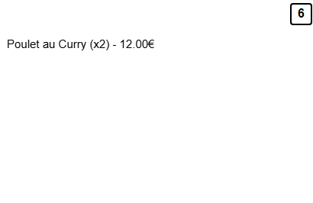
(Cela permet un affichage instantané des commandes sans requêtes complexes, améliorant la fluidité du service.)

- Génération d’addition : une fois le repas terminé, un script addition.php génère automatiquement le total de la commande.
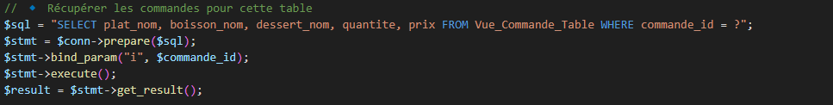
(Cette partie prépare et exécute une requête SQL sécurisée pour récupérer les détails de la commande (plats, boissons, prix, quantités) depuis une vue nommée Vue_Commande_Table.)
- Génération de ticket PDF : le fichier generer_ticket.php utilise la librairie FPDF pour créer un ticket clair et formaté.


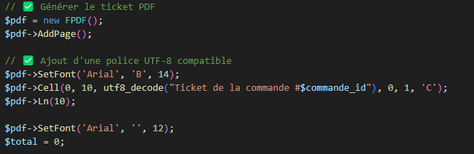
(Ce code permet de récupérer les articles d’une commande via une vue SQL, puis de générer dynamiquement un ticket PDF personnalisé et lisible grâce à la librairie FPDF.)

- Envoi automatique par mail : grâce à PHPMailer, le ticket est envoyé au client via SMTP (mail sécurisé).
Fonctionnement :
- L’Administrateur (Bar) renseigne l’adresse mail du client via une interface dédiée.
- Le script envoyer_ticket.php utilise PHPMailer pour :
Gérer la connexion au serveur SMTP (ex. Gmail)
Rédiger le contenu du mail (objet, corps du message)
Attacher le fichier ticket.pdf généré précédemment
- Le client reçoit un mail clair, professionnel, avec remerciement personnalisé et pièce jointe prête à être imprimée.
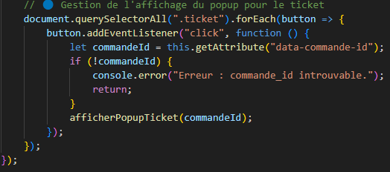
Ce script ajoute un écouteur d’événement à chaque bouton possédant la classe .ticket.
Lorsque l’Administrateur clique sur un bouton :
-Il appelle la fonction afficherPopupTicket() avec l’ID en paramètre, pour générer ou afficher le ticket associé à la commande
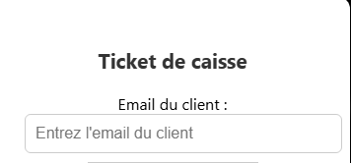
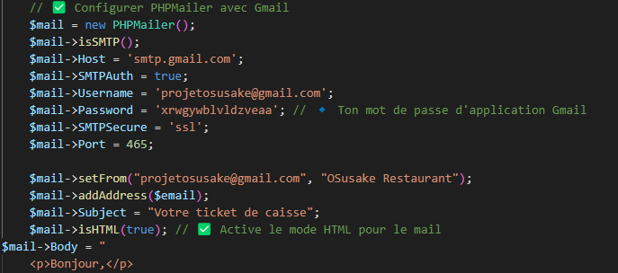
(Ce script configure PHPMailer pour se connecter au serveur SMTP de Gmail. Il envoie un message avec un corps simple et le ticket PDF généré précédemment en pièce jointe.
Tout est automatisé, dès que la commande est validée et l’email du client saisi.)
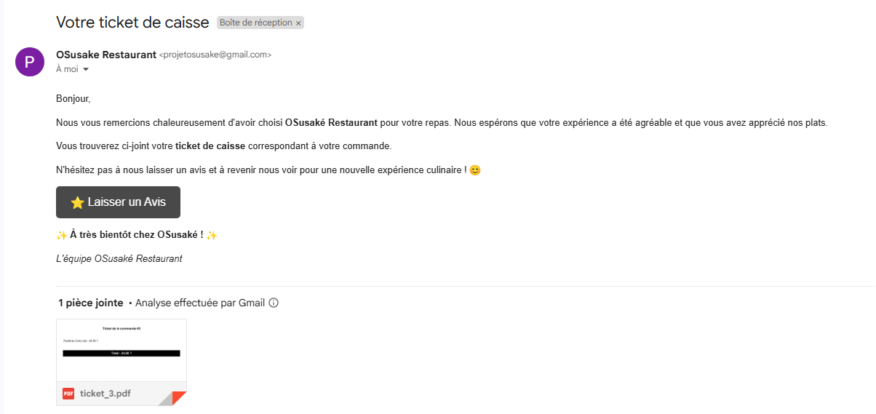

Séparation des rôles : Bar & Administrateur :
Pour garantir la sécurité et la clarté des interfaces, une séparation stricte des rôles a été mise en place :

Interface Bar – Suivi & traitement des commandes :
Fonctionnalité :
L’interface côté Bar est conçue pour être ultra simple et efficace. L’utilisateur voit uniquement les commandes en cours, avec la possibilité de :
- Générer un ticket PDF via un bouton Ticket.
- Marquer une commande comme “Payée” ou “Non Payée”.
- Voir les détails du plat (nom, quantité, prix total).
Technos utilisées :
- Front : HTML/CSS + JS.
- Back : PHP avec récupération dynamique des données via Vue_Commande_Table.
- Boutons liés aux actions via data-commande-id et événements JS.
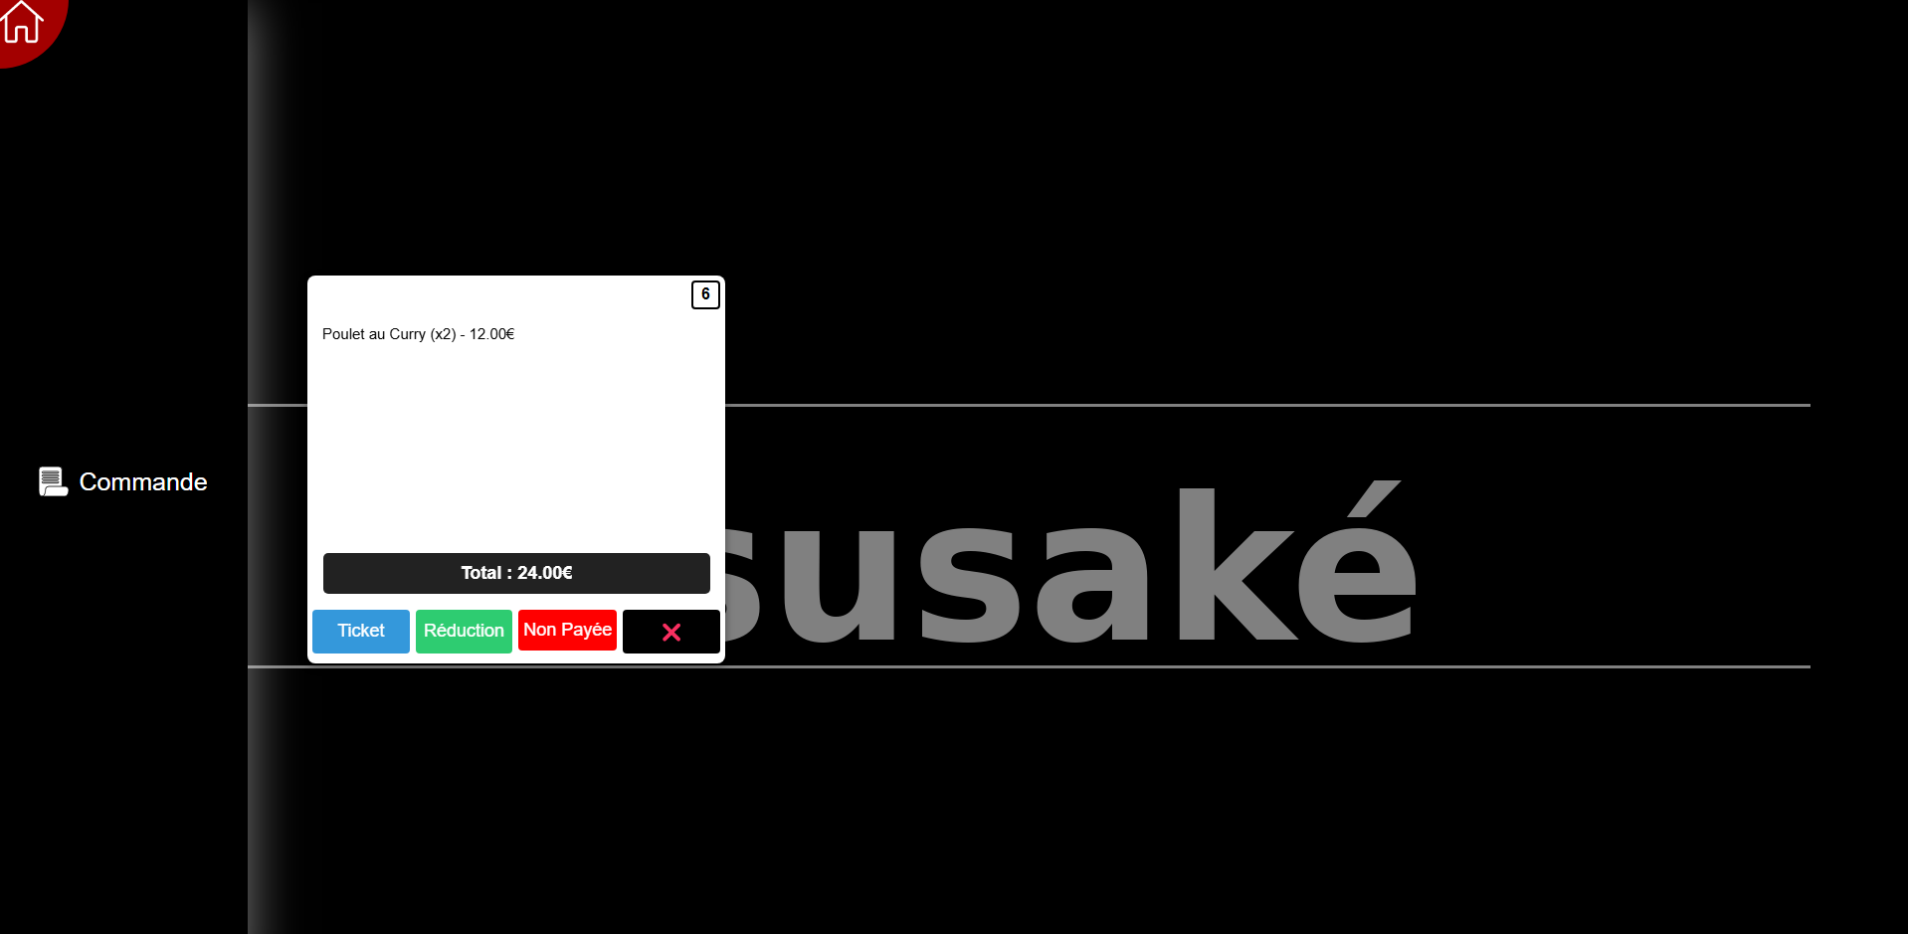

Interface Administrateur – Gestion de la carte :
Fonctionnalité :
Cette interface permet une gestion complète des plats, boissons et desserts proposés à la carte :
- Ajout, modification et suppression d’éléments.
- Affichage des visuels, prix et boutons d’action.
- Aucun accès aux commandes ou paiements.
Technos utilisées :
- PHP pour récupérer les éléments depuis la base de données.
- dashboard.php gère l’affichage et les actions admin.
- Chaque bouton (Modifier, Supprimer) déclenche une interface.

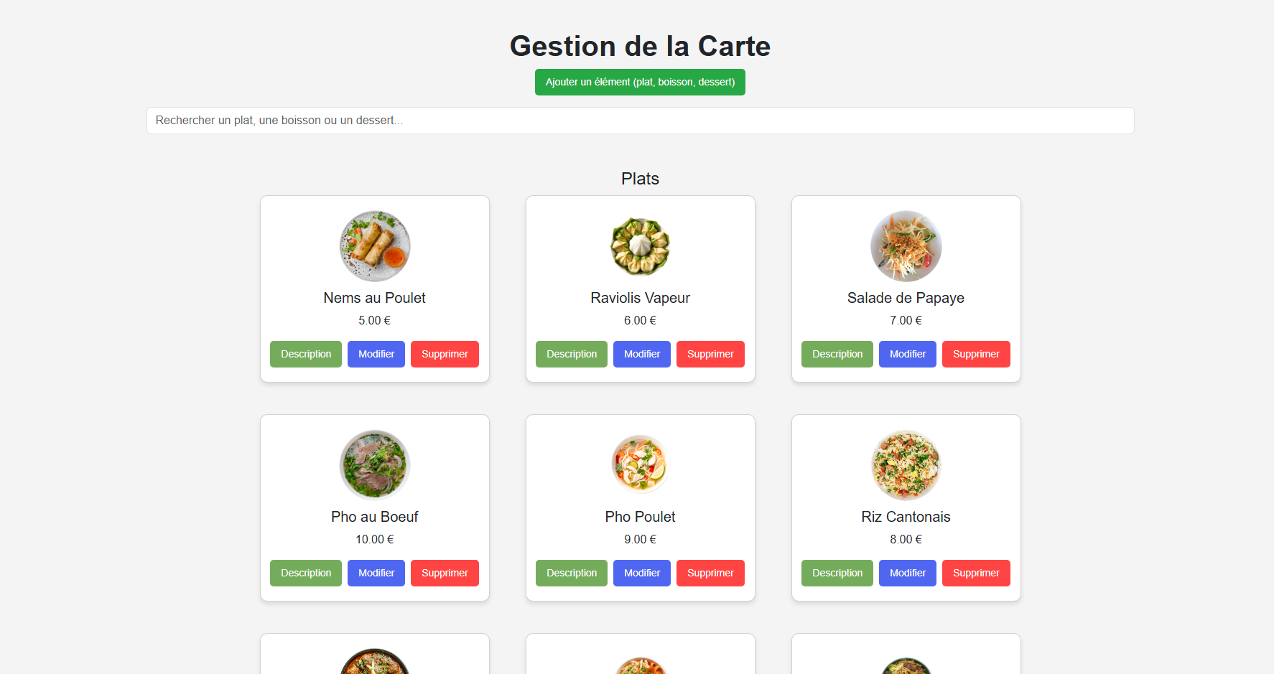

VERDILHAN Tom (Etudiant 3) :

1°./ Fonctionnalités du système (UC + scénarii)
UseCase :
Scénarii :
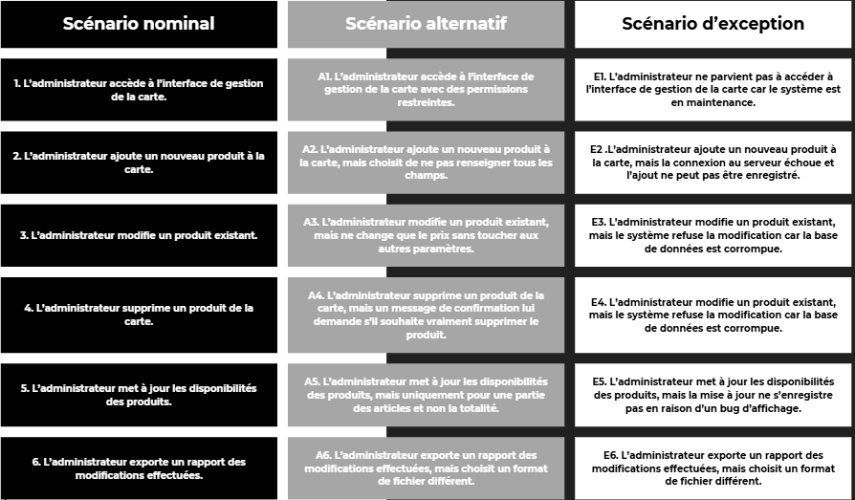

2°./ Planning prévisionnel

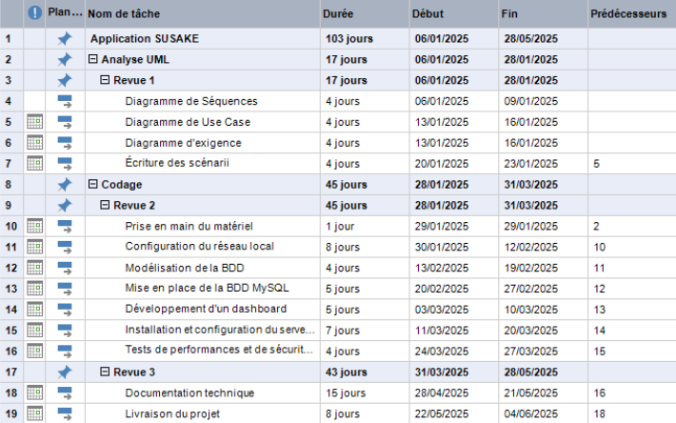

3°./ Développement personnel

3.1 Modélisation de la base de données

Cette base de données a été réalisée à l’aide de l’application MySQL Workbench dans le cadre de la conception d’un système de gestion de commandes pour un restaurant. Son but principal est de centraliser, structurer et automatiser les informations liées aux différentes étapes du service en salle, depuis la prise de commande jusqu’à l’édition de l’addition.
Structure générale
La base est composée de plusieurs tables interconnectées, chacune jouant un rôle spécifique dans le système :
- Commandes : contient les informations relatives à chaque commande (ID, date, statut, etc.).
- Tables : représente les tables physiques du restaurant (numéro, ID).
- Addition : regroupe le total d’une commande, avec son statut de paiement.
- Vue_Commande_Table : fait office de table de liaison (ou de vue matérialisée) entre les commandes, les tables et les éléments commandés (plats, boissons, desserts).
- Plats, Boissons, Desserts : ces trois tables contiennent les éléments du menu disponibles à la commande, avec leur nom, prix, description et image.
Légende des symboles
- 🔑 Clé primaire (PRIMARY KEY) : identifiant unique de chaque enregistrement dans une table.
- 🔷 Colonne normale : données simples sans lien particulier avec d'autres tables.
- 🔺 Clé étrangère (FOREIGN KEY) : lien vers une autre table, permettant l’intégrité référentielle et les relations entre données.

Relations entre tables
Les tables sont liées logiquement pour permettre une gestion efficace des commandes et du suivi des additions :
- Une commande est liée à une table et peut être associée à une addition.
- La vue Vue_Commande_Table permet d’agréger les éléments commandés (plat, boisson, dessert) pour une table et une commande données.
- Chaque élément du menu (plat, boisson, dessert) est décrit dans une table distincte afin de faciliter la gestion du menu et les modifications indépendantes.

3.2 Dashboard administrateur

Le dashboard administrateur a été conçu pour simplifier la gestion de la carte du restaurant (plats, boissons et desserts) par l’administrateur, sans avoir besoin de manipuler directement la base de données.
Les objectifs du dashboard sont :
- Faciliter la gestion de la carte
L’interface permet à l’administrateur de visualiser et de gérer facilement les éléments du menu depuis une page centralisée.
- Modifier les éléments du menu
L’administrateur peut, via une interface intuitive, modifier le nom, le prix, l’image ou la description des plats, boissons ou desserts à l’aide d’un simple bouton.
- Ajouter ou supprimer des éléments
Il est également possible d’ajouter un nouvel élément ou de supprimer un élément existant grâce à des boutons dédiés, sans intervention sur la base de données en arrière-plan.

Le dashboard a été développé en utilisant plusieurs langages web :
- HTML pour la structure des pages.
- CSS pour le style et la mise en forme.
- JavaScript (JS) pour l’utilisation de script permettant de simplifier la création des « cartes » (les cases où se trouve le plat, boisson ou dessert) et leur disposition.
- PHP pour la logique côté serveur, l’interaction avec la base de données (via PDO) et le traitement des formulaires (ajout, modification, suppression).
Ce dashboard apporte plusieurs avantages à l’administrateur du restaurant. Il lui fait gagner du temps pour l’ajout ou la modification d’un élément. Cette interface réduit également le risque d’erreur de manipulation si l’administrateur devait intervenir directement sur la base de données. Enfin, l’interface est claire, intuitive et ergonomique, ce qui la rend facilement utilisable sans compétences techniques.
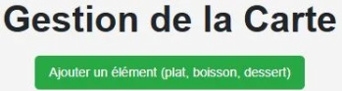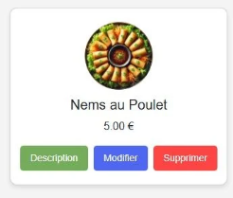

3.3 Mise en place du serveur local

Le serveur joue un rôle central dans l’infrastructure du restaurant Osusaké. Il permet d’héberger à la fois le site web du restaurant et la base de données, assurant ainsi la continuité du service et la disponibilité du système.
Les objectifs du serveur pour ce projet sont :
- Héberger le site web : Le serveur exécute l’application web du restaurant, permettant aux utilisateurs (clients, administrateurs) d’y accéder via un navigateur.
- Héberger la base de données : Il centralise toutes les données (menu, commandes, additions…), accessibles via le site ou le dashboard.
- Assurer une disponibilité 24h/24 : Une fois connecté au routeur, le serveur peut être accessible en permanence sur le réseau local, voire à distance si configuré.
Plusieurs composants sont utilisés pour faire fonctionner le serveur. Les voici :
- Windows Server 2025 : Système d’exploitation dédié aux environnements serveurs, offrant une interface de gestion complète.
- IIS (Internet Information Services) : Serveur web intégré à Windows Server, utilisé pour héberger le site PHP.
- PHP : Langage de script côté serveur pour exécuter les pages dynamiques du site.
- MySQL : Système de gestion de base de données pour stocker et interagir avec les données du restaurant.
L’interface de gestion du serveur local sous Windows Server est la première application centrale de cet OS. Elle permet d’ajouter des fonctionnalités comme l’IIS, de gérer les performances et les mises à jour du serveur IIS. On peut également surveiller l’état général du système.
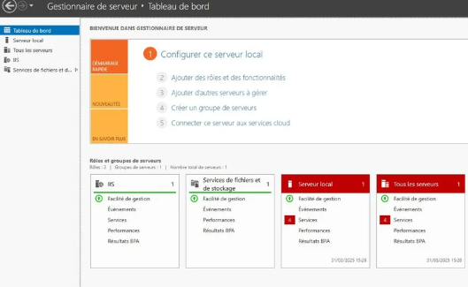
Gestionnaire du serveur
L’installation du serveur se déroule en plusieurs étapes, permettant ensuite de rendre fonctionnel le serveur local qui hébergera la base de données et le site web, le tout sous Windows Server 2025.
Les étapes d’installation sont les suivantes :
Avant toute chose, il faut se procurer un fichier ISO de Windows Server 2025. Microsoft propose une clé d’accès gratuite à la dernière version de Windows Server, valable pendant 6 mois.
  - Création de la clé USB bootable
- Une clé USB contenant l’ISO de Windows Server 2025 est préparée avec le logiciel Rufus, qui permet de rendre la clé bootable pour l’installation du système.
Le logiciel Rufus, va aussi nous permettre de personnaliser l’installation de Windows : 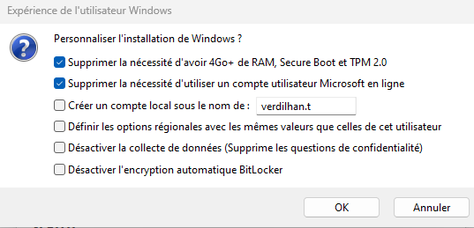
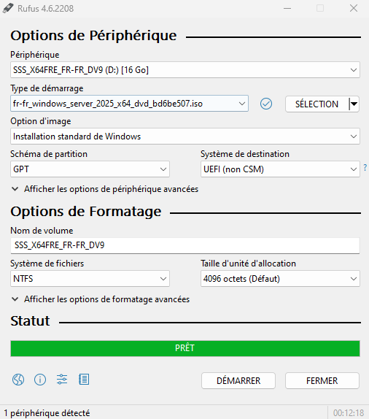
Interface de Rufus
  - Installation de Windows Server
- La machine est bootée sur la clé USB, ce qui lance l’installation de Windows Server 2025.
  - Ajout des composants web
- Une fois Windows installé, le rôle IIS (Internet Information Services) est ajouté et configuré via le gestionnaire de serveur. C’est le serveur web qui hébergera les fichiers PHP du site.
- PHP est ensuite installé manuellement depuis le site officiel de Windows, puis intégré à IIS à l’aide de PHP Manager for IIS (installé aussi manuellement depuis le site officiel de PHP Manager), qui facilite la gestion des versions PHP et des extensions.
L’intégration de PHP Manager à IIS se fait en ouvrant IIS Manager, puis en cliquant sur PHP Manager. Ensuite, il faut cliquer sur « Register new PHP version », puis sélectionner le fichier « php-cgi.exe » situé à l’emplacement où l’on a décompressé l’archive d’installation de PHP, généralement dans le dossier C:\PHP\.
4. Mise en place de la base de données
- MySQL Workbench est installé pour gérer les données (menus, commandes, tables, etc.).
- MySQL Workbench Server est utilisé pour héberger la base de données localement.
L’installation et la configuration de Workbench Server se fait en téléchargeant le .msi de l’application. Une fois installé on laisse les paramètres par défaut et on choisis un mot de passe pour le compte root. On se connecte à son localhost avec son utilisateur et son mot de passe, on éxecute la commande SQL « CREATE DATABASE nom_base; » puis on importe notre fichier SQL contenant notre base de données modélisé dans la base de données qu’on a créée juste avant à l’aide de la commande SQL.
    - Déploiement du site web
Les fichiers du site (PHP, JS, HTML, etc.) doivent être dans le répertoire « wwwroot », qui est le dossier par défaut utilisé par IIS pour servir les fichiers web.
Grâce à ce processus, le serveur est capable de faire tourner le site localement, avec une base de données fonctionnelle, et peut être consulté depuis d'autres appareils connectés au même réseau. Cette configuration permet aussi d’avoir une disponibilité continue (24h/24) en restant connecté à un routeur.

3.4 Installation et configuration du routeur :

Le routeur joue un rôle essentiel dans le projet, car il permet de relier tous les appareils du réseau local (serveur, ordinateurs, tablettes, etc.) et de rendre le site web accessible localement.
Les objectifs concernant le routeur :
- Créer un réseau local stable pour connecter le serveur au reste du matériel du restaurant.
- Permettre l’accès au site web depuis d’autres appareils via le Wi-Fi ou un câble Ethernet.
Étapes de configuration :
- Mise en route du routeur Xiaomi
- Le routeur est relié au réseau local via une prise ethernet et un câble Ethernet.
- Le routeur est relié au serveur par un câble Ethernet afin de lui fournir un point d’accès réseau. Il est également connecté en Wi-Fi à d’autres appareils à proximité, comme les tablettes des clients et celle du bar.
- Connexion au Wi-Fi du routeur
- On se connecte au Wi-Fi par défaut du routeur Xiaomi (généralement indiqué sous l’appareil) à partir du serveur.
- Accès à l’interface d’administration
- On accède à l’interface de configuration du routeur en tapant l’adresse IP 192.168.31.1 dans un navigateur web.
- Paramétrage du routeur
- Une fois connecté à l’interface, on peut configurer le routeur en modifiant son nom, son mot de passe, le type de sécurité de chiffrement, ainsi que le mot de passe administrateur permettant l’accès à l’interface.
Après avoir réalisé ces étapes de configuration le routeur est maintenant opérationnel et permet aux appareils connectés d’accéder au site du restaurant localement.

3.5 Intégration et déploiement :

Cette étape marque la transition entre l’environnement en ligne (AlwaysData) utilisé pour les phases de test initiales, et l’environnement local hébergé sur le serveur Windows Server.

Intégration :
L’objectif ici est d’adapter le site à l’environnement local :
- Récupération des fichiers du site (HTML, PHP, CSS, JS…) et placement dans le dossier wwwroot du serveur local, afin qu’ils soient pris en charge par IIS.
- Modification des fichiers de configuration :
Les fichiers PHP du site contenaient des paramètres de connexion à la base de données AlwaysData. Il a donc fallu les remplacer par ceux de la base de données locale, configurée dans MySQL Workbench Server. Pour cela, un fichier .db.php a été créé et inclus au début de chaque fichier .php, afin d’optimiser le code et de centraliser la gestion de la connexion à la base de données locale.
(METTRE PHOTO DU CODE .db)

- Remplacement dans le code des variables utilisées pour AlwaysData :
Puisque chaque fichier .php était initialement configuré pour se connecter à AlwaysData, leurs variables de connexion n’étaient plus utiles. Il a donc été nécessaire de modifier certaines portions de code afin d’adapter les fichiers à la base de données locale hébergée sur MySQL Workbench Server.
(METTRE EXEMPLE DE REMPLACEMENT DE CODE)

Déploiement :
Une fois l’intégration réalisée, le site a été testé en conditions réelles sur le serveur local :
- Vérification de toutes les connexions à la base de données pour s’assurer qu’elles fonctionnent sans AlwaysData.
- Tests fonctionnels pour confirmer que les modifications sur le site (comme l’ajout ou l’édition d’un plat) mettent bien à jour la base de données locale située sur Workbench Server.
Parmi les tests fonctionnels, le plus important consistait à s’assurer que, non seulement la base de données se mettait bien à jour lors de la modification d’un élément (par exemple via le dashboard administrateur), mais aussi que les données déjà présentes étaient correctement actualisées sur le site. Cela concernait notamment les photos des plats, stockées dans la base de données, qui doivent s’afficher sur la page de commande.

Conclusion :

En conclusion nous avons bien avancé dans la préparation du projet OSusaké. L'analyse des besoins, la répartition des tâches et la création des diagrammes UML/SysML ont été faites dans les temps. Chaque membre du groupe sait maintenant ce qu'il doit faire et comment avancer.
La prochaine étape est de commencer la conception du projet et le développement de chaque partie. Chacun va pouvoir se concentrer sur ses tâches et débuter le travail technique.
Un point positif est que nous avons bien respecté les délais pour la partie préparation. Nous avons aussi une bonne compréhension des tâches à réaliser, ce qui nous aidera à avancer plus efficacement pour la suite du projet.

